Федеральное государственное автономное
образовательное учреждение
высшего профессионального образования
«Сибирский федеральный университет»
Институт фундаментальной биологии и биотехнологии
Кафедра биофизики

РЕФЕРАТ

по Информационно-коммуникационным технологиям в естественнонаучных исследованиях

Механизмы сорбции нефти

Преподаватель ___________ И.Е. Суковатая
подпись, дата

Студент БФ12-01М ___________ К.А. Лукьяненко
подпись, дата

Красноярск 2013
Содержание

Обзор проблемы в базе данных GoPubMed 3
Механизмы сорбции 6
Заключение 10
Список использованных источников 11

Обзор проблемы в базе данных GoPubMed

Одной из главных современных экологических проблем является проблема ремедиации бывших месторождений, а также проблема сбора нефти в местах ее розлива. Без оперативного устранения последствий розлива нефти заражению могут подвергаться большие территории, что может повлечь за собой массовую гибель растений и животных. Поэтому важно не только создавать новые сорбционные материалы, но и хорошо понимать те процессы, которые лежат внутри механизма сорбции.
Целью данного реферата является попытка раскрыть те механизмы, которые отвечают за сорбцию в различных ситуациях. Для поиска материала используется база данных GoPubMed.
Ключевым словосочетанием для поиска являлось «sorption mechanism of oil». Всего было найдено 23 статьи.

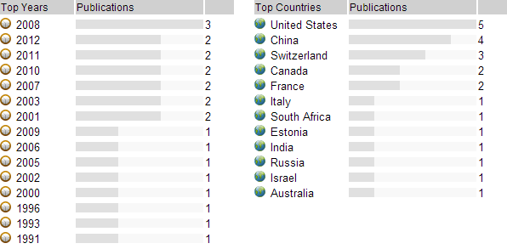
Рисунок 1. Статистические данные по публикациям по теме механизмов сорбции нефти в сети GoPubMed.

Как показано на рисунке 1, данная тема стала популярной с начала 2000-х годов. Наибольшее количество публикаций наблюдается в таких странах как США, Китай и Швейцария. Стоит отметить, что эти данные охватывают только англоязычные статьи, печатаемые в различных зарубежных журналах. Нам известно по крайней мере об одной работе [], которая была проведена в России.
Наиболее публикуемым автором в этой области является Marison, I. W. из города Лозанны, расположенном в Швейцарии. Этот город имеет и наибольшее количество публикаций (рис. 2).

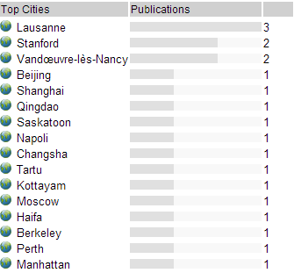
Рисунок 2. Список городов, в которых наиболее активно занимаются проблемой механизмов сорбции нефти.

Список наиболее важных журналов и других главных авторов представлен на рисунке 3. Из журналов можно выделить такие как Water Research Journal (издательство Elsevier, импакт-фактор 4.865), Environmental Science & Technology (издательство ACS Publications, импакт-фактор 5.228) и Physical Chemistry Chemical Physics (издательство RSC Publishing, импакт-фактор 3,573).

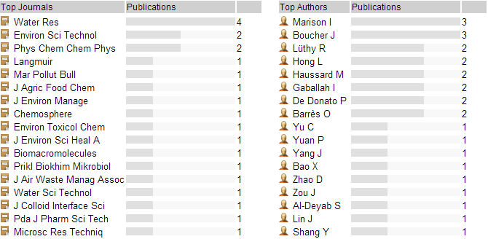
Рисунок 3. Список главных журналов и авторов.

На рисунке 4 представлена диаграмма интереса к данной тематике, выраженная в количестве публикаций по годам.

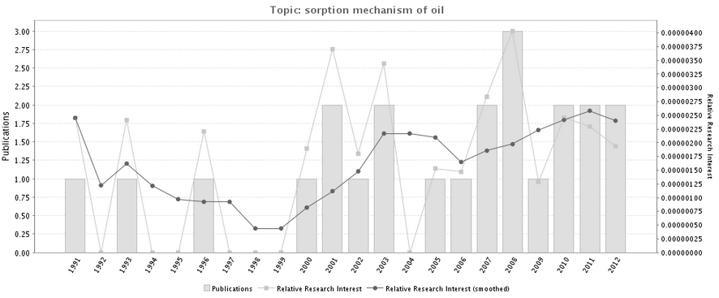
Рисунок 4. Диаграмма интереса к данной тематике, выраженная в количестве публикаций по годам.

Из нее видно, что основной пик исследований приходился на начало и конец 2000-х годов. В целом можно отметить рост интереса к данной проблеме в мире, связанный с участившимися случаями разливов нефти, например, недавний случай в мексиканском заливе.

Механизмы сорбции

Механизмы собрции нефти нам интересны в свете нашего исследования одного сорбента, полученного специалистами Института нефти и газа СФУ. Известна его приблизительная структура и некоторые свойства (рис.5), но неизвестны те механизмы, которые отвечают в нем за сорбцию нефти.

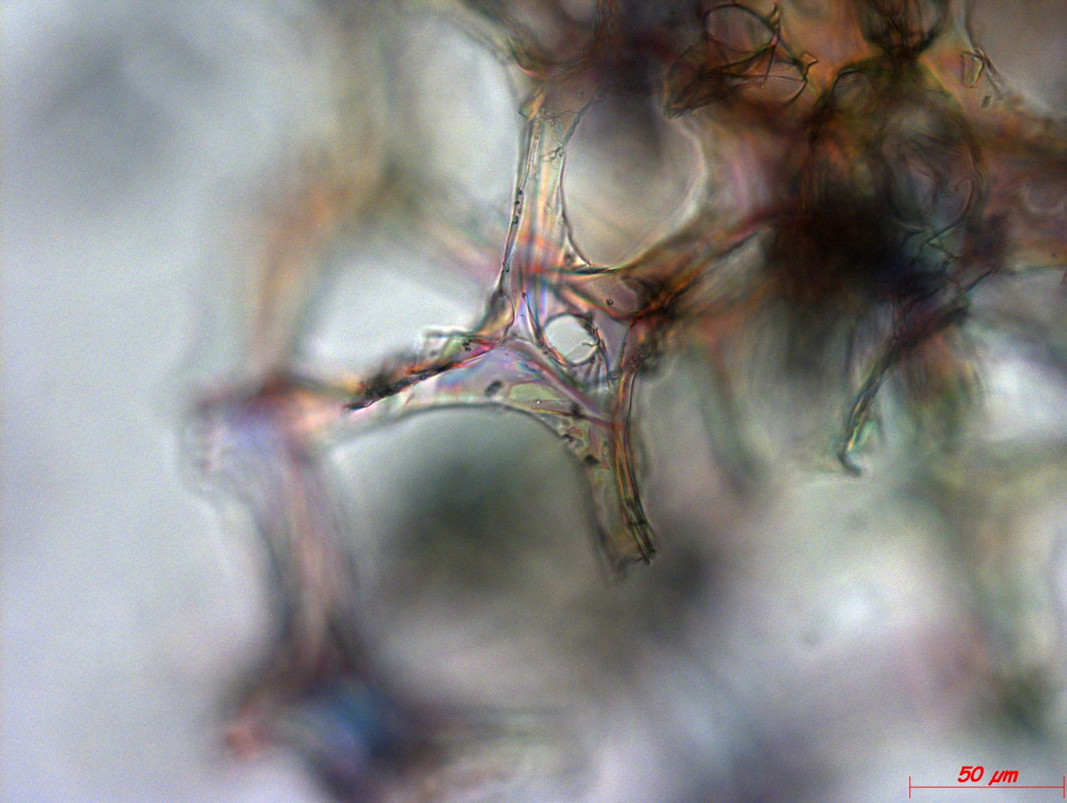
Рисунок 5. Оптическое изображение фрагмента сорбента, механизмы сорбции которого необходимо изучить.

Известна работа неких красноярских исследователей из СибГТУ, изучавших схожий по строению сорбент, предназначенный для извлечения ионов металлов из окружающей среды, методами растровой электронной микроскопии и сканирующей туннельной микроскопии (рис.6), однако в своей работе [1] они обсуждали лишь структуру, не касаясь непосредственно механизма сорбции.

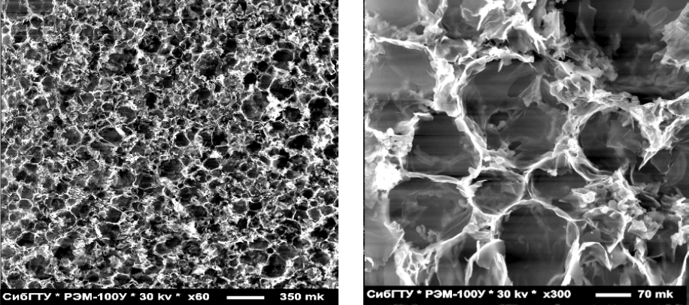
Рисунок 6. Структура сорбента, полученного в работе [1].

В другой работе [], товарищами из Шанхая был получен сорбент, имеющий волокнистую структуру и схожие с нашим липофильно-гидрофобные свойства (рис. 7).

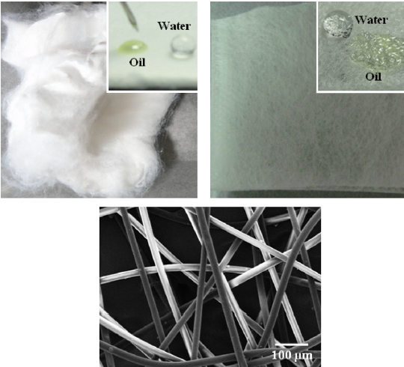
Рисунок 7. Общий вид и структура сорбента из работы [2].

Обсуждая механизм собрции, они пришли к выводу, что в данном случае может действовать адсорбция (увеличение концентрации растворенного вещества у поверхности раздела двух фаз), капиллярный эффект или их комбинация.
В другой работе родом из Китая был синтезирован похожий с приведенным выше волокнистый сорбент (рис. 8) [], и также изучены механизмы его сорбции.

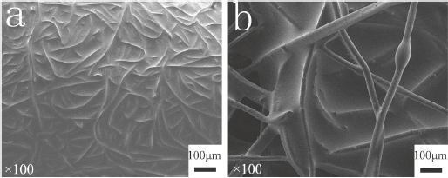
Рисунок 8. Сорбент, впитавший машинное масло [3].

Видно, что сорбируемое вещество заполняет пустые отсеки между волокнами. Среди механизмов, которые действуют в данном случае, авторы называют адсорбцию, абсорбцию, капиллярный эффект или их комбинацию.
Помимо собрции нефти, часто возникает необходимость в сорбции ионов тяжелых металлов из окружающей среды, так как они способны оказывать губительное воздействие на организм человека. В работе [] был использован полимерин, который является гуминовым кислотно-подобным полимером, для сорбции ионов меди и хрома. Механизм его действия состоит в обменном процессе между тяжелыми ионами металлов, и ионами калия и магния, которые входят в состав полимерина. Таким образом, вода не только очищается от вредных ионов тяжелых металлов, но и может насыщаться более полезными для человека веществами.

Заключение

В работе описана пример работы с базой данных GoPubMed. Используя этот ресурс, произведен поиск по теме механизмов сорбции нефтяных сорбентов. Были определены основные механизмы сорбции: абсорбция, адсорбция, капиллярный эффект и их комбинация.

Список использованных источников

. П. В. Миронов, В. Ф. Каргин, А. В. Качусов и др. Исследование структуры сорбентов методами растровой электронной микроскопии и сканирующей зондовой микроскопии // УДК 541.183:66.01
. Jinyou Lin, Yanwei Shang, Bin Ding и др. Nanoporous polystyrene fibers for oil spill cleanup // Marine Pollution Bulletin, Issue 64, pages 347–352, 2012.
. Haitao Zhu, Shanshan Qiu, Wei Jiang и др. Evaluation of Electrospun Polyvinyl Chloride/Polystyrene Fibers As Sorbent Materials for Oil Spill Cleanup // Environ. Sci. Technol., Issue 45, pages 4527–4531, 2011.
. Renato Capasso, Antonio De Martino. Polymerin and Lignimerin, as Humic Acid-like Sorbents from Vegetable Waste, for the Potential Remediation of Waters Contaminated with Heavy Metals, Herbicides, or Polycyclic Aromatic Hydrocarbons // J. Agric. Food Chem., Issue 58, pages 10283–10299, 2010.

